こんにちは。中間市長の福田健次です。

戦後最大の自然災害となった東日本大震災は本年３月11日で10年の節目を迎えました。
この震災では、かけがえのない多くの命が失われました。
この震災により犠牲となられた全ての方々に対し、哀悼の意を表しますとともにご冥福をお祈りいたします。
私たちは、震災の教訓を風化させることがないよう、今後も起こりうる自然災害に対しこの教訓を活かし防災、減災に励みたいと考えております。
さて、2021年の桜の開花予想は平年より10日前後早いところが多くなると予想されております。垣生公園をはじめ市内各所で美しい桜の開花時期が近付いています。
しかしながら、福岡県では新型コロナウイルス感染症の新規感染者数は減っているものの、新型コロナウイルス感染拡大防止対策は継続しなければなりません。
そのためには、人と人との接触の機会を低減させることが必要であり、日中も含めた不要不急の外出・移動の自粛、三密の回避、身体的距離の確保、マスク、手洗いなど基本的な感染防止対策を徹底することが必要です。
筑前中間さくら祭等のイベントも中止となっておりますことから、これらの感染防止対策に取り組んでいただき感染が拡大することの無いようお願い申し上げます。

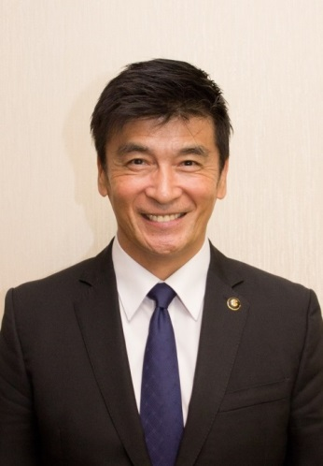
令和３年３月12日
中間市長 福田 健次

